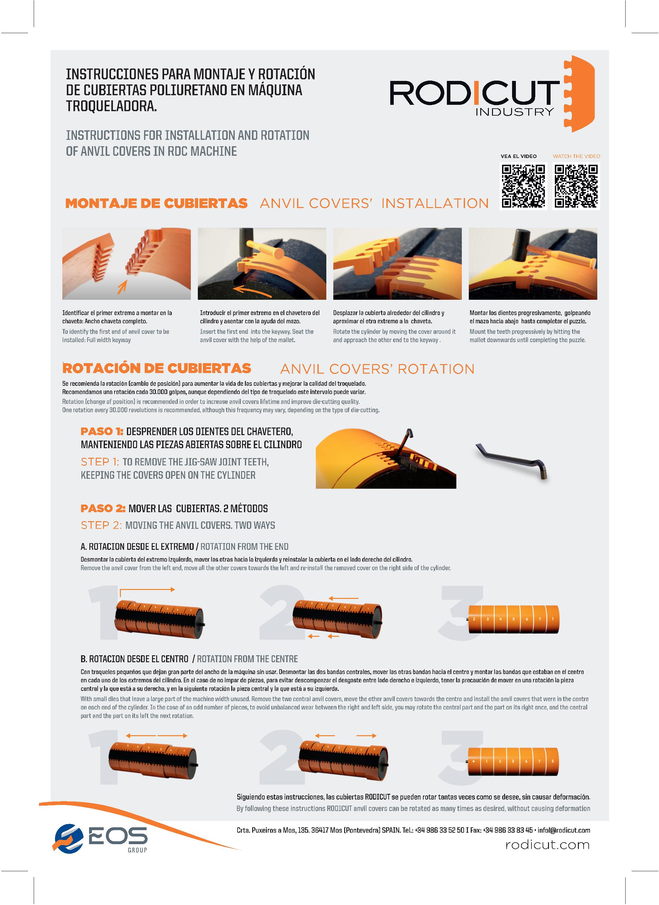
Montageanleitung
Montage- und Rotationsanleitung unserer Polyurethan-Beläge auf Ihrer Rotationsstanze
Rotation der Stanzbeläge (siehe Videoanleitung)
- Vor Einbau des zu installierenden Gegenstanzbelages ist die korrekte Identifizierung des verstärkten Endes der Puzzlegeometrie zu definieren: Sie beginnen die Montage auf Ihrem Gegenstanzzylinder mit dem verstärkten Teil des Puzzlesystems (siehe Abb.)
- Führen Sie das verstärkte Ende in die Nut des Gegenstanzzylinders ein und befestigen Sie den Gegenstanzbelag mit Hilfe des Hammers im Zylinderslot.
- Nähern Sie nun das entgegengesetzte Stanzbelagsende der Führungsnut, indem Sie den Belag langsam um den Gegenstanzzylinder rotieren und die „Puzzleköpfe“ des anderen Puzzleendes durch kräftige Hammerschläge in den Zylinderslot/
Steckgeometrie einsetzen.
- Beachten Sie dabei, dass die „Puzzleköpfe“ des Gegenstanzbelags korrekt sitzen und im Slotbereich einheitlich abschließen – vermeiden Sie eventuelle Beschädigungen der Puzzleteile durch extreme Krafteinwirkung.
Rotation der Gegenstanzbeläge
Eine Rotation (Positionswechsel der installierten Stanzbeläge) erhöht die Dauer und Qualität der Einsatzfähigkeit Ihrer Beläge, dies verbessert insbesondere die Gesamtstanzqualität.
Wir empfehlen eine objektive Rotation alle 30.000 Stanzungen, wobei die Häufigkeit der Rotationsintervalle je nach Stanzauftrag und Komplexität der Stanzwerkzeuge variieren kann.
Sollte Ihre Rotationsstanze über ein Micorgrinding-System verfügen, dann erübrigt sich unter Betrachtung betriebseigener Erfahrungen, eventuell der empfohlene Positionswechsel.
Schritt 1: Die Puzzleköpfe vorsichtig aus der Gegenstanzzylindernut lösen und anschließend alle Gegenstanzbeläge über dem Zylinder öffnen und wie im Schema angezeigt, verschieben.
Schritt 2: Rotation der Gegenstanzbeläge nach 2 Anwendungsmethoden:
- Rotation beginnend von links/äußeres Ende Stanzbelagszylinder:
Entfernen Sie den ersten, äußeren Belag am linken Ende, öffnen Sie die übrigen Beläge und verschieben Sie diese gesamten Gegenstanzbeläge nach links. Dann montieren Sie den entfernten Belag auf die rechte Seite des Gegenstanzzylinders.

- Rotation von der Mitte beginnend:
Diese Anwendungspraxis eignet sich bei kleineren Stanzformen, die einen großen Teil der Maschinenbreite/Stanzmaterial ungenutzt lassen.
Die Puzzleköpfe vorsichtig aus der Gegenstanzzylindernut lösen und anschließend alle Gegenstanzbeläge wie im Schema angezeigt, über dem Zylinder öffnen.
Entfernen Sie die beiden mittleren Beläge und versetzen Sie die anderen Beläge in die Stanzzylindermitte. Montieren Sie nun die entfernten Beläge an jedes Ende/Extremität des Gegenstanzzylinders.
Bei einer ungeraden Anzahl von Teilen - um eine ungleiche Abnutzung zwischen der rechten und linken Seite zu vermeiden - ist folgendes zu beachten:
- Bei Rotation das Mittelteil und das auf der rechten, äußeren Seite befindliche Stanzbelagsteil bewegen. Bei nächster Rotationsphase, das Mittelteil und das auf der linken, äußeren Seite befindliche Teil in gleicher Weise verschieben.

Bei Beachtung der empfohlenen Rotationsanweisungen, können unsere RODICUT Gegenstanzbeläge beliebig oft rotiert werden.
Weder die Qualitätsvorzüge des PU-Materials noch die qualitative Einsatzfähigkeit werden durch ein mehrfaches Rotieren beeinträchtigt.

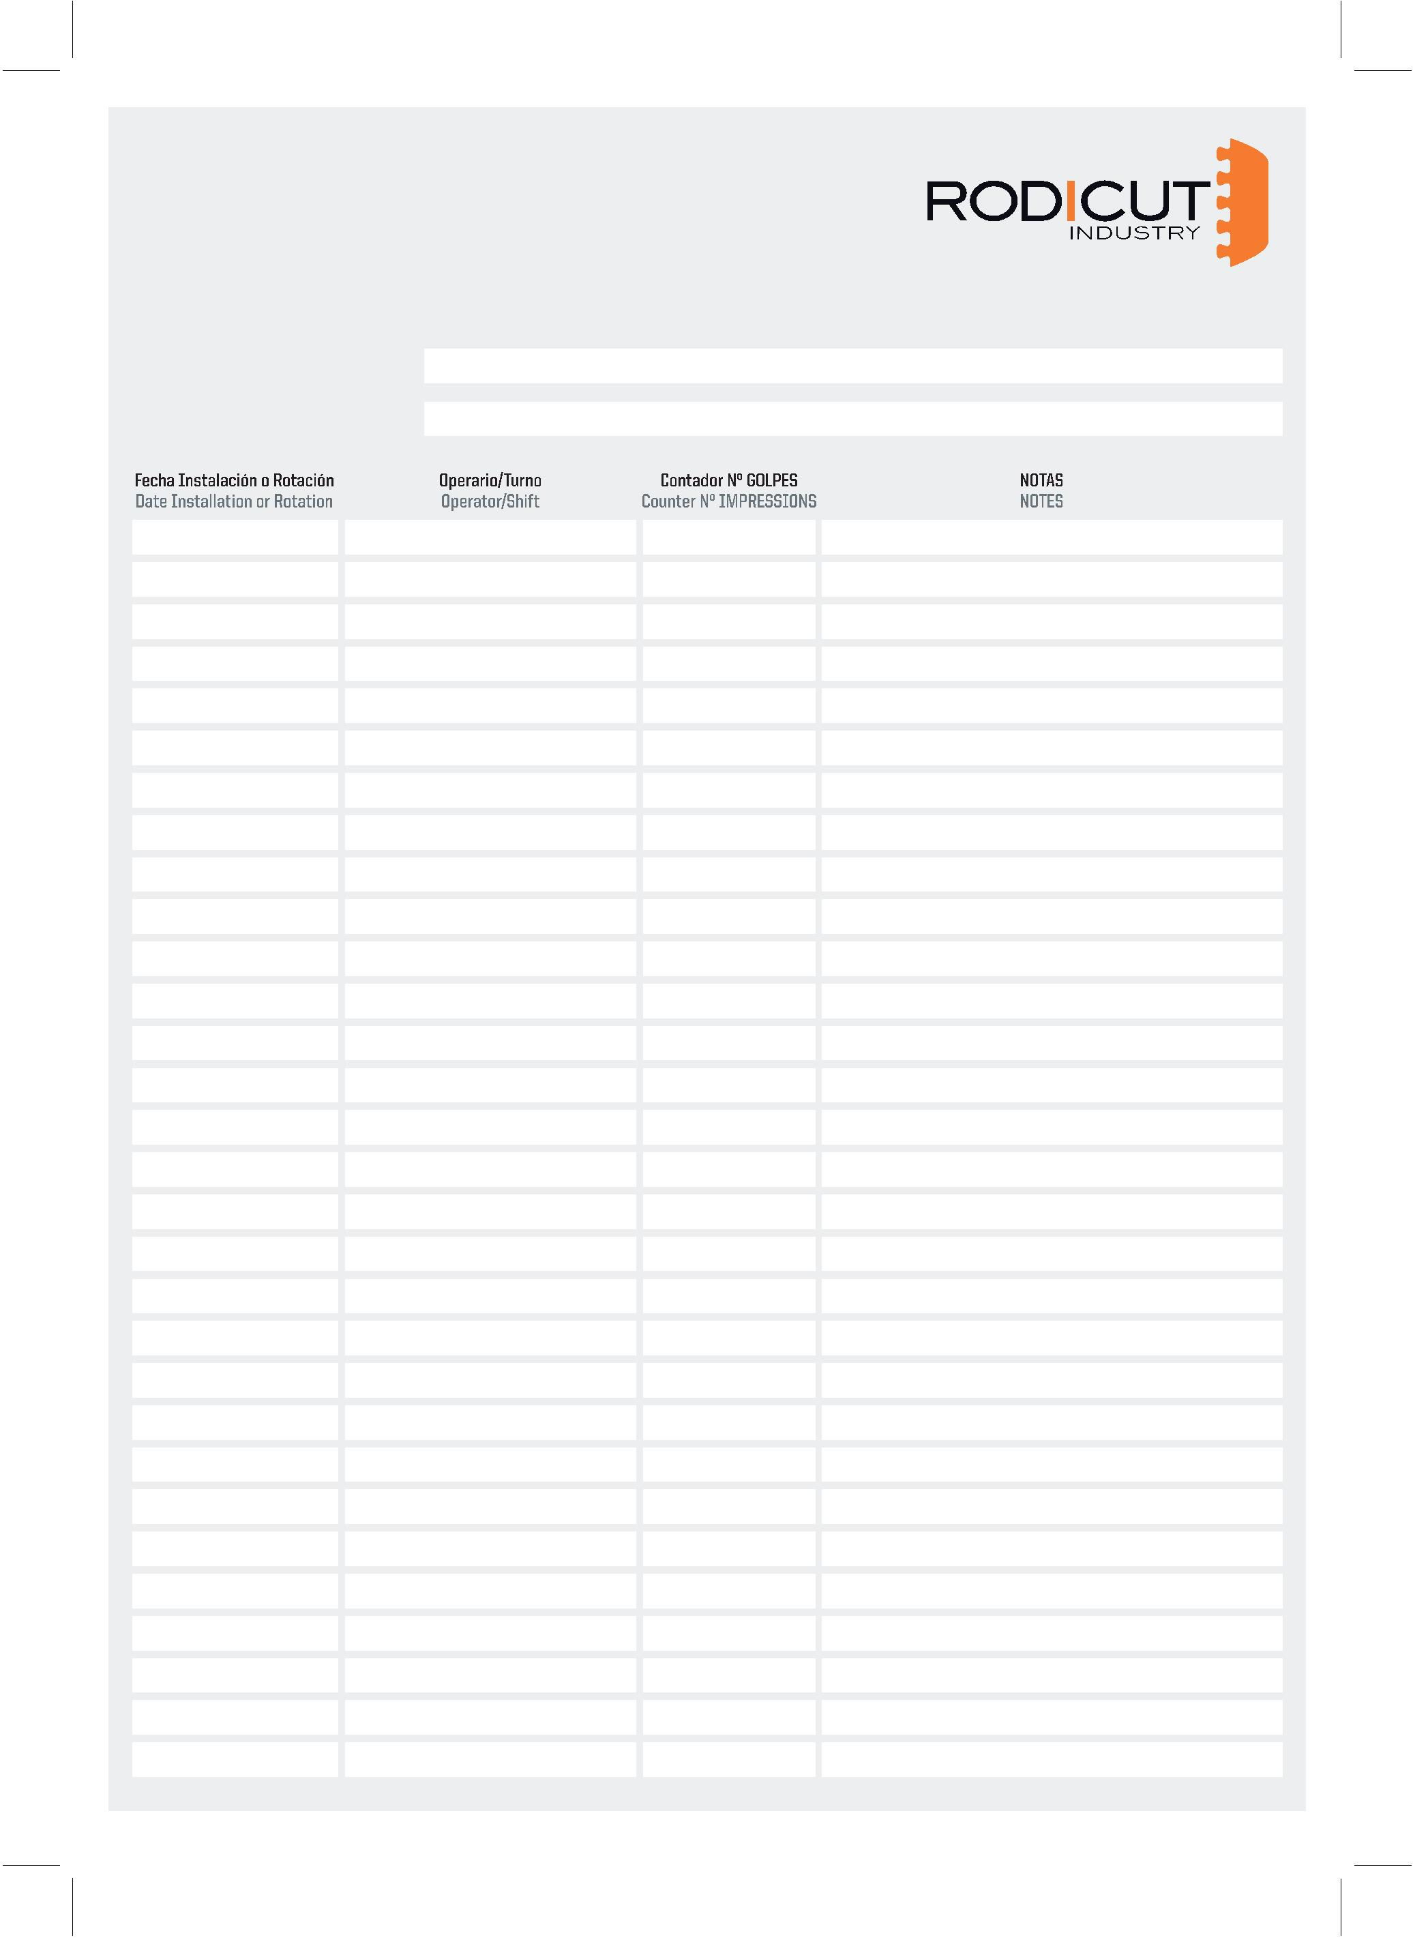
Rotations-Report zur Übersicht/Anzahl Drehungen Ihrer Gegenstanzbeläge
Empfohlener Rotationsintervall: alle 30.000 Hübe/Stanzungen –
oder bei Schichtbeginn/Schichtwechsel
ROTATION OF ANVIL COVERS - LOG SHEET Recommended rotation every 30.000 impressions or each working shift
UNTERNEHMEN/COMPANY:
MASCHINE/MACHINE:
Datum Installierung/oder erfolgte Rotation Team/Schichtführer Anzahl Drehungen Bemerkungen

